

**FORMATO EVALUACIÓN DE LIQUIDEZ**

**FT-SUPE-067**

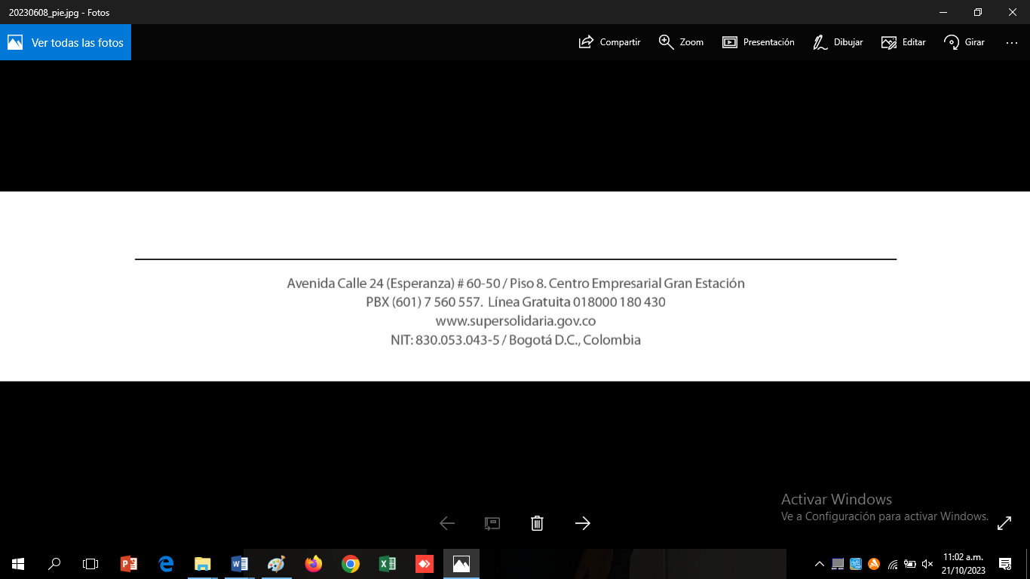

**Introducción**

Este documento de supervisión es utilizado para documentar el análisis y la evaluación de la liquidez de una OSS. Así mismo en este formato encontrará i) las recomendaciones derivadas de esa evaluación, (ii) la justificación de la calificación de la liquidez, y (iii) las conclusiones y los resultados del trabajo de supervisión a la OSS.

Una gestión adecuada del riesgo de liquidez es fundamental para la solidez y solvencia de una organización. Este riesgo dependerá de la composición de su balance, sus fuentes de fondeo, su estrategia de liquidez y de las condiciones y eventos propios del sector y del entorno. Por tanto, se espera que las organizaciones mantengan un nivel de riesgo de liquidez prudente y procesos adecuados para su gestión, tanto en condiciones normales como de estrés. De esta forma, la evaluación de liquidez considera la exposición al riesgo de liquidez y la calidad de su gestión por parte de la organización o grupo de organizaciones, teniendo en cuenta su naturaleza, tamaño, complejidad, entorno y perfil de riesgo.

Las gestiones del riesgo de liquidez establecidos en esta guía proporcionan el marco dentro del cual la Superintendencia evalúa el contenido y la eficacia de la gestión del riesgo de liquidez de una cooperativa de ahorro y crédito y fondos de empleados o asociaciones mutuales que coloquen y capten recursos, igualmente evaluara si la gestión de riesgos está produciendo formas adecuadas y apropiadas de liquidez de conformidad con las Leyes. La Superintendencia podrá ordenar a estas organizaciones que tome medidas para mejorar su liquidez conforme a lo establecido en la ley*.

El diligenciamiento de este formato debe ir acompañado de la lectura de la “**Guía de evaluación de Liquidez**”.

Este documento será parte de los papales de trabajo de los supervisores de la Supersolidaria.

|  |  |  |  |
| --- | --- | --- | --- |
| **Organización Solidaria Supervisada - OSS:** |  | | |
| **Código** |  | | |
| **Tipo de entidad:** |  | | |
| **Periodo evaluado:** |  | | |
| **Preparado por: (Nombre y firma)** |  | **Fecha:** |  |
| **Revisado por:**  **(Nombre y firma)** |  | **Fecha:** |  |

Para el diligenciamiento del presente formato, los supervisores deben guiar su criterio utilizando como referencia el Marco Integral de Supervisión – MIS y la documentación que lo soporta, además de Circulares Externas, Resoluciones, Decretos y Leyes que fundamentan el marco legal que legitima las funciones de supervisión de la Supersolidaria. Igualmente, las normas de autorregulación voluntariamente adoptadas por la Organización Solidaria Supervisada relacionadas con su gobierno corporativo.

Los supervisores deben actualizar esta tabla al momento de diligenciar el formato.

TABLA DE CONTENIDO

1. CRITERIOS DE EVALUACIÓN DE LA LIQUIDEZ 4

1.1 Políticas y prácticas de gestión de Liquidez 4

1.2 Rol de la Alta Gerencia y Junta Directiva o Consejo de Administración 4

1.3 Suficiencia de Liquidez 5

2. CALIFICACION DE LA LIQUIDEZ 5

3. RESULTADOS DE SUPERVISIÓN A LA OSS Y FUTURAS REVISIONES 6

3.1 Resultados y recomendaciones de supervisión a la Organización Solidaria 6

3.2 Hallazgos normativos del supervisor 7

3.3 Futuras revisiones 8

# CRITERIOS DE EVALUACIÓN DE LA LIQUIDEZ

**1.1 Políticas y prácticas de gestión de Liquidez**

**dd/mm/año**

*En esta sección el supervisor debe concluir sobre los elementos más importantes de la evaluación realizada a las políticas y prácticas de la gestión de liquidez.*

*El supervisor podrá guiar su trabajo utilizando como referencia el punto “2.1. Políticas y prácticas de gestión de liquidez” de la Guía de liquidez.*

*Los supervisores deben anexar a este formato la documentación que soportan el resultado de la evaluación de este punto.*

*(Este recuadro contiene instrucciones para el diligenciamiento de este punto en particular y debe ser eliminado del formato una vez este sea desarrollado, los ítems acá presentados son una referencia para el trabajo de los supervisores de la Supersolidaria).*

* Xx
* Xx
* Xx

**1.2 Rol de la Alta Gerencia y Junta Directiva o Consejo de Administración**

**dd/mm/año**

*En esta sección el supervisor debe concluir los elementos más importantes de la evaluación realizada a las políticas y prácticas a la supervisión que hace la Gerencia, de la OSS sobre la Gestión de Capital.*

*Para esto, el supervisor podrá guiar su trabajo utilizando como referencia el punto “2.3 Supervisión de la Alta Gerencia” de la Guía de Capital.*

*El supervisor debe anexar a este formato la documentación en la cual se pueda evidenciar el trabajo de supervisión realizado por Gerencia, a la Gestión de Capital de la organización.*

*(Este recuadro contiene instrucciones para el diligenciamiento de este punto en particular y debe ser eliminado del formato una vez este sea desarrollado, los ítems acá presentados son una referencia para el trabajo de los supervisores de la Supersolidaria).*

* Xx
* Xx
* Xx

**1.3 Suficiencia de Liquidez**

*Destaque los elementos más importantes de la evaluación realizada a la suficiencia de la liquidez.*

*Para este punto los supervisores deben usar como referencia los criterios de evaluación que se encuentran en la Guía de Liquidez.*

*Los supervisores deben anexar a este formato, cuando aplique, la documentación que soportan el resultado de la evaluación de este punto.*

*(Este recuadro contiene instrucciones para el diligenciamiento de este punto en particular y debe ser eliminado de la plantilla una vez este sea desarrollado, los ítems acá presentados son una referencia para el trabajo de los supervisores de la SFC).*

Los supervisores deben actualizar esta tabla al momento de diligenciar el formato

|  |  |  |  |
| --- | --- | --- | --- |
|  | **Calificación** | **Dirección** | **Horizonte de tiempo** |
| **Excedentes** |  |  |  |
| **Capital** |  |  |  |
| **Liquidez** |  |  |  |
| **RIESGO COMPUESTO** |  |  |  |

# CALIFICACION DE LA LIQUIDEZ

**dd/mm/año**

*En esta sección el supervisor debe enunciar las calificaciones de la liquidez, así como los criterios determinantes de esa calificación. Además de Concluir acerca de lo adecuado de las características y del desempeño de la OSS en la gestión de sus responsabilidades.*

*En caso de que el supervisor en su evaluación identifique factores de riesgo, en las características o en la gestión de la liquidez.*

*Las calificaciones que se encuentran a continuación deben estar acordes con las conclusiones presentadas en los puntos anteriores.*

*Las categorías de calificación para la liquidez pueden ser consultadas en las Guías de liquidez de Evaluación existentes para cada uno de estos temas. La escala de calificación definida para cada uno de ellos es la siguiente:*

*Calificación:*

*• Fuerte, Aceptable, Necesita Mejorar y Débil.*

*(Este recuadro contiene instrucciones para el diligenciamiento de este punto en particular y debe ser eliminado del formato una vez este sea desarrollado, los ítems acá presentados son una referencia para el trabajo de los supervisores de la Supersolidaria).*

|  |  |
| --- | --- |
| **Calificación** |  |

* Xx
* Xx
* Xx

# RESULTADOS DE SUPERVISIÓN A LA OSS Y FUTURAS REVISIONES

**3.1 Resultados y recomendaciones de supervisión a la Organización Solidaria**

**dd/mm/año**

Escriba los resultados de supervisión, requerimientos o recomendaciones basándose en el trabajo de supervisión desarrollado en la OSS. Cada uno de ellos debe:

a) Describir la causa de la recomendación, o requerimiento.

b) Analizar las consecuencias en las Actividades Significativas (en caso que las afecte) de la no adopción de alguna de estas medidas.

Los resultados de supervisión y requerimientos deben establecer lo que la Supersolidaria espera que la OSS realice para abordar el inconveniente encontrado sin ser preceptivas y deben estar enmarcadas dentro del contexto del perfil de riesgo de la organización, las estrategias de supervisión de la Supersolidaria y el impacto en la calificación de riesgo compuesto de la OSS.

La acción esperada por parte de la OSS debe ser acorde con el impacto que el hallazgo pueda ocasionar en el perfil de riesgo de esta. Los resultados de supervisión, requerimientos, recomendaciones que se encuentren en este documento deben ser las mismas que se envían a la OSS mediante informe de visita externo u oficio.

*(Este recuadro contiene instrucciones para el diligenciamiento de este punto en particular y debe ser eliminado del formato una vez este sea desarrollado, los ítems acá presentados son una referencia para el trabajo de los supervisores de la* Supersolidaria*).*

* **Xx**
* **Xx**
* **Xx**

## 3.2 Hallazgos normativos del supervisor

Relacione los presuntos incumplimientos normativos encontrados como resultado de su análisis y supervisión sobre esta Función de Supervisión en áreas que requieran una presunta sanción, analizando el impacto que el hallazgo pueda ocasionar en el perfil de riesgo de la organización supervisada.

Dicho incumplimiento debe estar plenamente identificado y soportado en los papeles de trabajo del supervisor para llegar a esta conclusión. Es importante para los presuntos incumplimientos normativos, redacte de forma clara y concisa la norma que transgrede.

La construcción del presunto incumplimiento normativo debe contener la siguiente estructura:

a) Detalle de forma clara y concreta los elementos del hallazgo, aquí debe quedar plasmado el criterio del supervisor, la condición, causa y efecto, el “por qué” del presunto incumplimiento.

b) Describa de forma clara y específica el hallazgo, el “donde” del presunto incumplimiento normativo.

c) El supervisor debe contar con la suficiente información soporte de la situación o hallazgo encontrada, situaciones concretas, “no rumores”, frecuencia, periodicidad y continuidad.

d) Para citar la norma presuntamente incumplida, el supervisor debe identificar claramente la norma que se transgrede así: *(Literal, Numeral, Capitulo, Título, Ley, o Decreto, o Circular, Resolución, o Manual etc…).*

*f)* Analice las posibles consecuencias en las Actividades Significativas (en caso de que las afecte) en la no adopción de alguna de estas medidas.

(Este recuadro contiene instrucciones para el diligenciamiento de este punto en particular y debe ser eliminado del formato una vez este sea desarrollado, los ítems acá presentados son una referencia para el trabajo de los supervisores de la Supersolidaria).

* Xx
* Xx
* Xx

## 3.3 Futuras revisiones

*Identifique los trabajos futuros a realizar sobre esta Función de Supervisión en áreas que requieran seguimiento o evaluaciones adicionales. Estos trabajos constituirán los lineamientos sobre los cuales se construirán los planes de supervisión venideros o, conforme a la premura del trabajo a realizar, se actualizará el plan de supervisión para la OSS.*

(Este recuadro contiene instrucciones para el diligenciamiento de este punto en particular y debe ser eliminado del formato una vez este sea desarrollado, los ítems acá presentados son una referencia para el trabajo de los supervisores de la Supersolidaria).

* Xx
* Xx
* Xx

*Para evitar la excesiva documentación o la duplicación de esfuerzos, en este formato se puede hacer referencia a: i) de una sección a otra dentro del mismo formato, ii) a otros formatos que hagan parte de los documentos de supervisión de la organización, y iii) a secciones en documentos de trabajo o información adjunta al presente formato. Los supervisores deben anexar al presente formato toda la documentación que soporte la evaluación realizada.*